26.06.2019
Реализация комплекса мер антинаркотической направленности МБУК «Афанасьевская ЦБ» в рамках Международного дня борьбы с наркоманией и незаконным оборотом наркотиков

Центральная библиотека
- Выпуск буклетов «Научись говорить «НЕТ!»»50 шт.;
- Издание брошюры «Не ломай себе жизнь!»30 шт.;
- Выпуск закладок «Правда о наркотиках» 50 шт;
- 26.06.2019- конкурс плакатов «Дети против наркотиков». Цель конкурса – пропаганда здорового образа жизни и профилактика вредных привычек среди детей и молодёжи. С помощью бумаги и красок ребята выразили негативное отношение к употреблению наркотиков и свои мысли о том, что нужно для здорового образа жизни. В мероприятии приняли участие 11 человек. (дети до 14 лет)
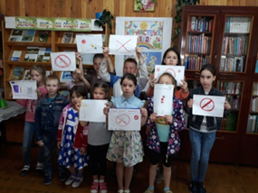

- Выставка «Наш выбор - мир без наркотиков»
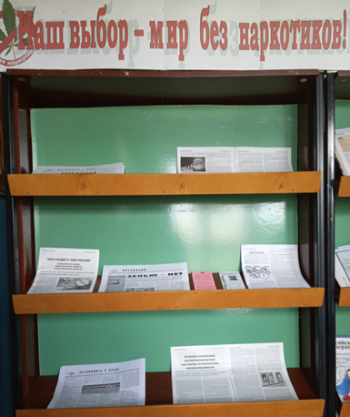
- Публикация в группе ВКонтакте https://vk.com/afanaslib?w=wall-137357493_267
Кувакушская библиотека: стенд «Стоп-спайс»
Васенская библиотека: стенд «Скажем наркотикам – НЕТ!»
Илюшовская библиотека: информационный стенд «Наркотики – знак беды»
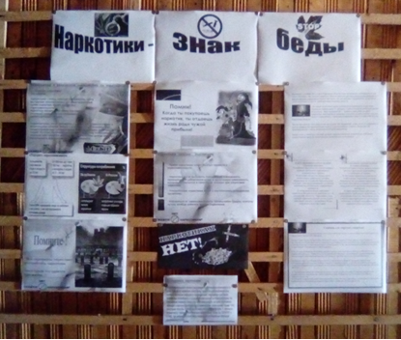
Борская библиотека: стенд "Мы выбираем жизнь", публикация в группе ВКонтакте https://vk.com/club178501401?w=wall-178501401_47,
Камская библиотека:
С целью профилактики наркомании среди несовершеннолетних и формирования потребностей в здоровом образе жизни для детей оздоровительного летнего лагеря НОШ п.Камский проведён познавательный час с сопроводительными видеороликами «Мы - против наркотиков. Мы- за спорт!». Во время мероприятия с ребятами обсуждались такие вопросы как «Что такое наркотики?», «Почему в обществе существует проблема наркомании?», «Почему молодые люди начинают употреблять наркотики?». Дети посмотрели видеофильм «Право на жизнь», было видно, что они находятся под впечатлением от увиденных кадров. Главный вывод, сделанный в конце мероприятия - всегда и в любой ситуации можно найти выход. В фойе библиотеки был оформлен стенд «Наркотикам –НЕТ»
